3定损表-责任判定功能优化

（1）【出险判定表】文字描述都改为【责任认定表】
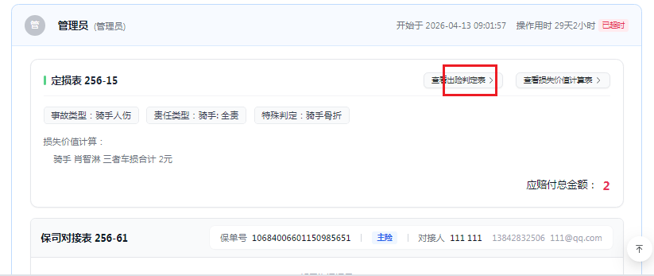
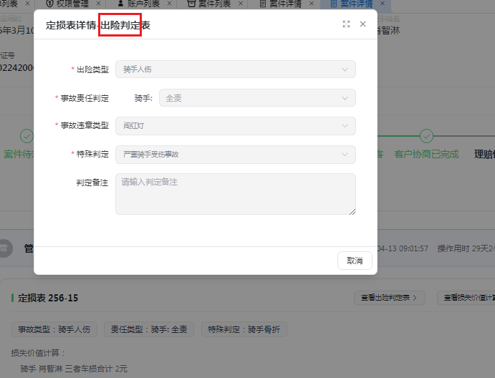

（2）新增：责任判定表在案件创建中增加快速补充入口
功能说明：创建案件最后一步，补充详细资料的最下方（图像区域下方，提交按钮上方），提供快速进行责任判定的区域。
字段录入与定损表中责任判定表（原出现判定表）完全一致。但此处都是非必填。
重要：所有拥有创建案件权限的均可以在创建案件过程填写，不受权限限制。等同于创建人操作时创建了定损表。但是一旦关闭创建流程，该表的编辑权限受到当前账号权限体系限制。
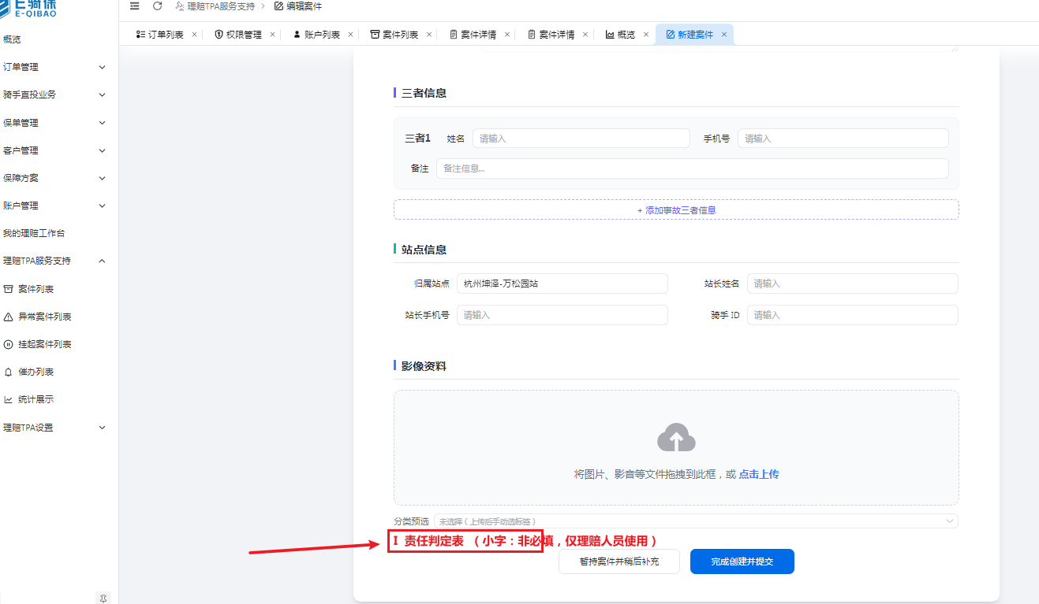

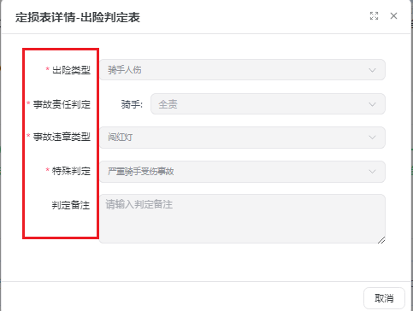

页面效果说明：
①独立一个栏目区域
②标题旁边增加小字：非必填，仅理赔人员使用

